17文专类参考答案
一计算题：（每小题14分，满分70分）
1．求极限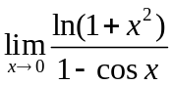。
解：因为 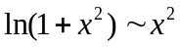， 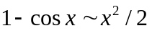， 所以 极限为 2
2．求不定积分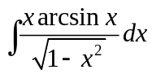。
解：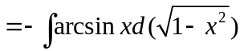
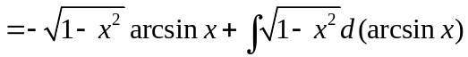
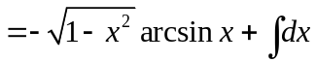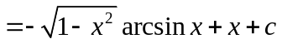
3．求曲线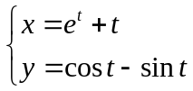在点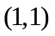处的切线方程。
解：点处  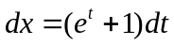 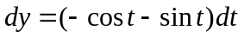
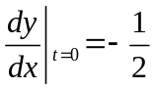 所以切线方程为 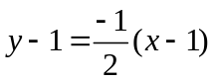 或 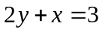
4．已知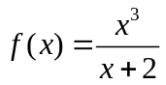，求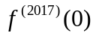。
解：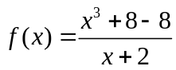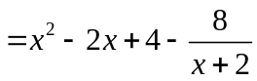 所以 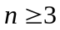时 有
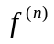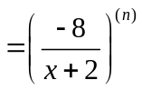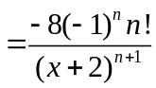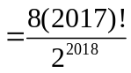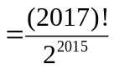
5．设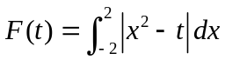，求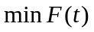。
解：只需讨论 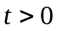 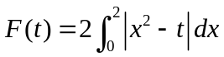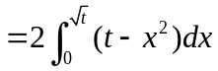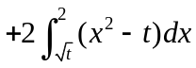
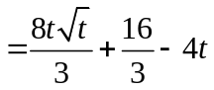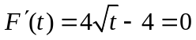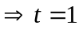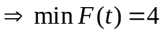
二、（满分20分）求函数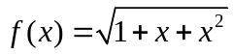的渐近线。
解：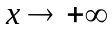时 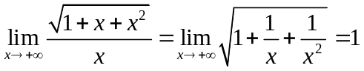
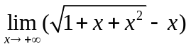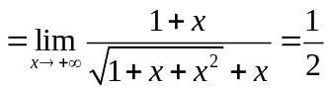 渐近线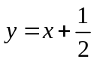
时 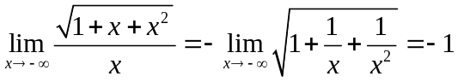
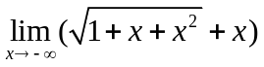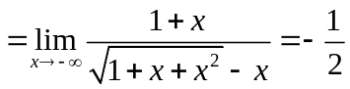 渐近线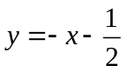
三、（满分20分）证明： 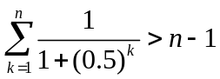。
证明：易知 当时 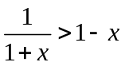
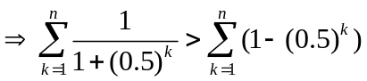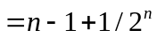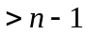
四、（满分20）设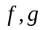：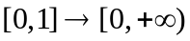都是连续函数，且满足
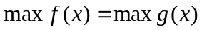，证明：存在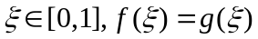。
证明：设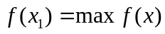 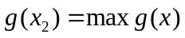 记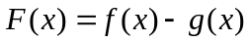
由于 所以 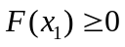 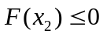
由介值定理知 存在与之间的点 使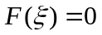
即 存在
五、（满分20分）
求曲线C：与直线Ｌ：所围图形绕直线Ｌ旋转所成旋转体的体积。
解：与的交点为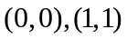
曲线C上点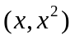到Ｌ的距离为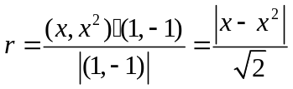
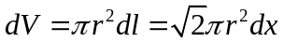 所以 